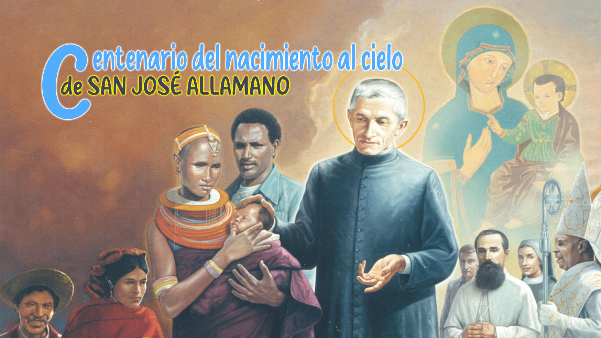

12

Santidad a través
de la entrega total

¡Celebramos el Primer Centenario del Nacimiento en el Cielo de San José Allamano!
Su muerte fue un verdadero nacimiento en el cielo, el epílogo de una vida terrenal vivida únicamente y totalmente para el Señor que siempre había amado, y para la Consolata, la Madre más tierna, por quien se sentía amado, su "Benjamín", "Secretario y Tesorero". De estos grandes amores suyos surgió el amor por la persona, por las "almas" que debían salvarse, cerca y lejos, con un impulso misionero que superaba todos los límites. Contemplemos algunos detalles significativos de su regreso a Dios.

Superando todos los límites
Con su estilo silencioso pero atento, que hace el bien sin ruido, pero bien hecho, con energía y constante laboriosidad, José Allamano llega realmente lejos. Le sorprende que haya alcanzado los 75 años con mala salud desde niño. Esta misma fragilidad física le impidió realizar su sueño misionero, un deseo cultivado como joven seminarista fortalecido por el encuentro con el cardenal Guglielmo Massaia. A los 49 años, cuando parecía que su vida llegaba a su fin pero milagrosamente devuelto a ella, fundó dos Institutos Misioneros. En su cumpleaños, el 21 de enero de 1917, en una conferencia con las monjas dijo: "¿Cuántos años... ¡66 completados y 17 de renacimiento! Estos últimos ya no son realmente míos. ¿Qué le dije al Señor cuando comenzó esta obra? Recuerda, Señor, todo, pero ni un atisbo de orgullo, y si son necesarias pruebas, envía, atormenta también." Además, sin llegar a África, guió los primeros pasos de la misión, desarrollando junto con sus misioneros un método muy particular de evangelización al entrelazar la primera proclamación con la promoción humana. Y todo esto lo hizo además y no en lugar de todas las tareas realizadas por el Santuario de la Consolata. Verdaderamente una vida que desafió los límites de la naturaleza porque fue ofrecida totalmente y sin reservas, en profunda comunión con el Señor, recibida y bendecida por Él y hecha fructífera hasta el fin como las ramas unidas a la Vid que dan mucho fruto (cf. Juan 15, 5).
San José Allamano se acerca al final de su vida irradiando gran paz y serenidad y con una confianza inquebrantable en Dios por haber vivido buscando y cumpliendo Su Voluntad, como expresa en la carta de 1923 dirigida a los misioneros, con motivo de su jubileo de oro:
"Con el corazón lleno de profundo consuelo, celebré el quincuagésimo aniversario de mi sagrada ordenación sacerdotal. Esta fue una gracia singular para mí, que humanamente no podría haber esperado; y solo la bondad de Dios se dignó a concederme... Sin embargo, me consuela siempre haber intentado hacer la voluntad de Dios reconocida en la voz de los Superiores. Si el Señor bendijo muchas obras a las que puse mi mano, para a veces despertar admiración, mi secreto fue buscar solo a Dios y Su Santa Voluntad, manifestada a mí por mis Superiores."
A medida que se acerca el encuentro definitivo con el Señor, con el paso de la vida terrenal a la casa del Padre, surgen en José Allamano las palabras más bellas, llenas de lo que realmente importa, de lo que da pleno sentido a la vida:
"Te doy gracias, oh María, ... por ser ya desde hace 35 años tu guardián. ¿Qué he hecho en estos 35 años? Si alguien más hubiera estado en mi lugar, ¿qué habría hecho? Pero no quiero investigar; Si hubiera sido tan malo, no me habríais retenido tantos años: esto es sin duda una señal de predilección. … Me has conservado, así que debes de estar contento. - Y me parece que Nuestra Señora sonrió."
"Pronto tendré que comparecer ante el tribunal de Dios y dar cuentas; pero podré decir que he cumplido con mi deber".
"Por ti viví muchos años, y por ti consumí propiedad, salud y vida. Espero que muriendo me convierta en vuestro protector en el Cielo."

La paz como regalo
La hermana Emerenziana Tealdi, MC, que le asistió en los últimos días, el 15 de febrero, al verlo empeorar, se expresa así:
"En mi sencillez, con el corazón angustiado, entendí que las cosas estaban llegando a su fin y entonces le dije: "¡Oh! ¡Padre, aquí estamos, Usted se me muere!" Me respondió con voz débil: 'Y reza para que se haga la voluntad de Dios.'»
La vida terrena de San José Allamano terminó al amanecer del 16 de febrero de 1926, tal como describió la hermana Paola Rossi, MC, quien llevó un diario de sus últimos días:
"De vez en cuando el buen ojo del amado Padre se fija hacia arriba, en un solo lugar, y sonríe... esperamos a Nuestra Señora, estamos seguros de que está cerca de su amado Hijo, sentimos su presencia con fuerza y... Nutre la esperanza infantil de verla llevarse al cielo su alma. ¡Y aquí está la Madre! A las cinco y cuatro, unos sollozos más fuertes permitieron que el alma bella y santa de Él, ... volara al Paraíso, en los brazos de Nuestra Señora".
La hermana Emerenziana también afirma que tras su muerte "sentí en mi alma una paz muy grande e inexplicable que atribuyo a su inmediata intercesión en el Cielo". Una experiencia similar la relata el P. Bartolomeo Moriondo, IMC:
“… Nos invadió como una sensación de alegría, de la certeza de que el Can. Allamano ya no necesitaba nuestras oraciones. Por eso sentimos la necesidad de encomendarnos a Él, a nosotros personalmente, a Su Instituto y al nuestro. Lo hicimos con lágrimas en los ojos, porque separarse de los seres queridos siempre duele, pero con una alegría, una certeza en el corazón que ni siquiera nosotros podíamos explicarnos."

"Te bendeciré"
San José Allamano susurra hasta su último aliento lo que fue uno de los cimientos de su santidad: la Voluntad de Dios. Su vida fue una entrega continua a Dios y un compromiso constante para llevar a cabo Su plan con fidelidad inquebrantable. Él, un padre que bendice promete seguir guiando y bendiciendo a sus hijos e hijas: "Cuando esté allí arriba, os bendeciré aún más: siempre estaré en el balcón". Hoy, al celebrar su vida y santidad, pedimos que se envíe una lluvia de bendiciones a todos los que le invocan con confianza y a la humanidad sedienta de paz y consuelo.


"A los pies de nuestra Santísima Consolata
os bendigo con todo mi corazón"

Conferenze alle Missionarie, Vol. 3, pp. 17, 436.
Conferenze alle Missionarie, Vol. 2, p. 11.
Lettere, IX/2, 653.
Conferenze alle Missionarie, Vol. 1, p. 136.
Conferenze ai Missionari, Vol. 2, p. 722.
Lettere X, 540.
Conferenze alle Missionarie, Vol. 2, p. 482.

